Ofício nº 471/2026 – GPC/DL – cms

Santa Bárbara d’Oeste, 19 de agosto de 2026.

Assunto: Encaminha Requerimento de Pesar nº 514/2026.

Ilustríssimos Senhores(as),

Encaminhamos a Vossas Senhorias cópia do Requerimento de Pesar nº 514/2026, de autoria do vereador Paulo Monaro, aprovado na Reunião Ordinária realizada na data de ontem, cujo teor é autoexplicativo.

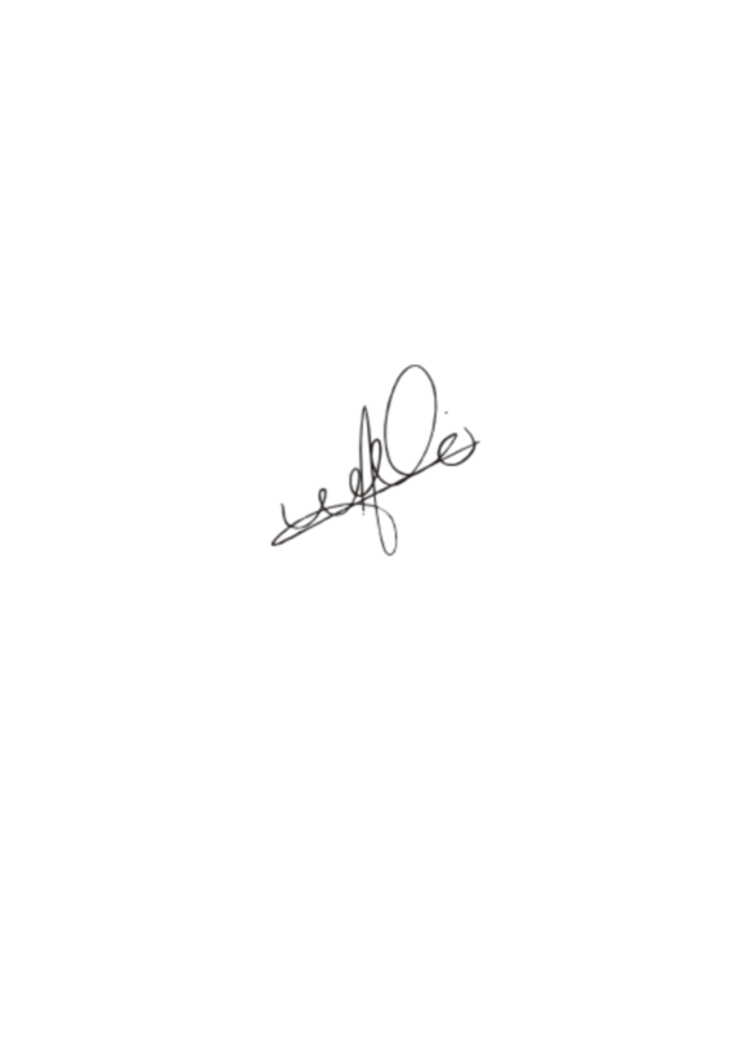
Sendo só para o momento, reiteramos nossos protestos de estima e consideração.

Atenciosamente,

JÚLIO CÉSAR SANTOS DA SILVA
“KIFÚ”
Presidente

À Família do Senhor
OZÓRIO LOURENÇO FILHO
Rua Carlos Lacerda, 26 – Conjunto Habitacional 31 de Março,
CEP: 13.453-186 – Santa Bárbara d’Oeste/SP

